Государственный Университет Молдовы

Факультет Математики и Информатики

Департамент Информатики

Лабораторная работа №2

“Системы управления базами данных”

Проверил: Светлана Бодруг

Выполнил: Чобану Артём

Группа: i1902

Кишинев 2021

1. Повторить встроенные курсоры и их атрибуты

Поменять значение поля средний балл у студента Х

Определить: было ли сделано обновление и сколько раз

Поиск студента с указанным именем:

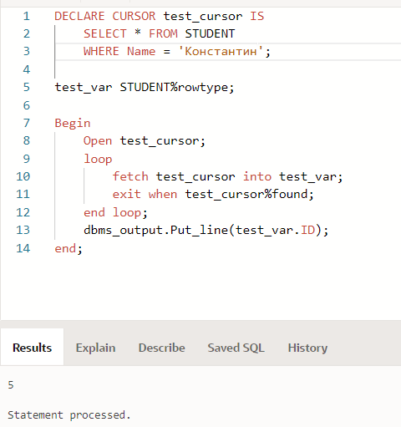

Изменение среднего балла с подсчётом количества изменений:

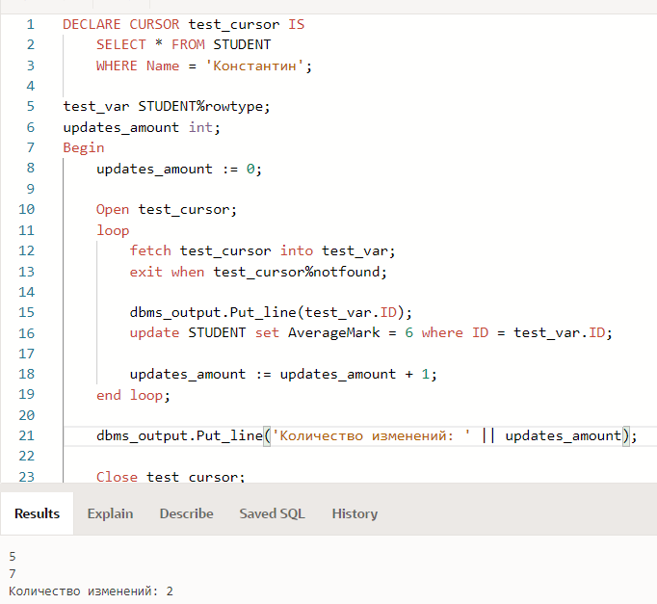

1. Создать курсор, который осуществляет выборку данных из таблицы Студент

Выдать все записи.

Найти студента х. выдать сообщение, если студент не был найден, используя атрибуты курсора.

Повторите это с помощью исключений.

Выдача всех записей из таблицы:

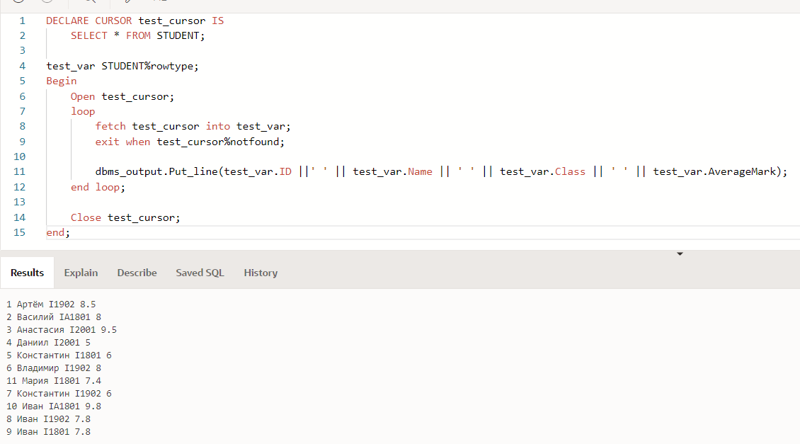

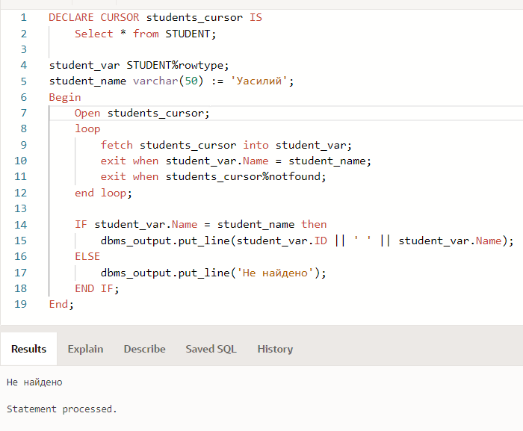

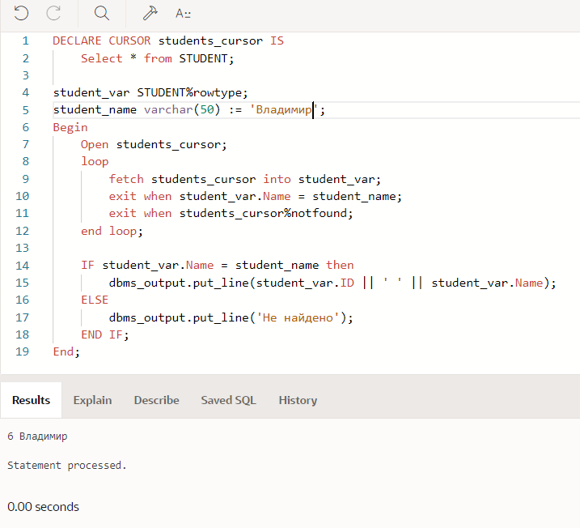

1. Добавить стоку, если записей больше n, отменить операцию (транзакцию)

Проверить (сколько записей в таблице).

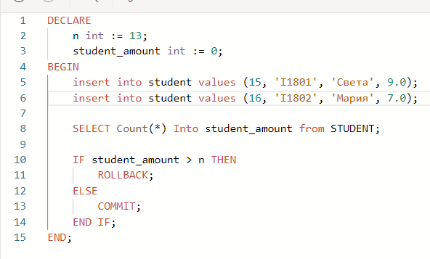

1. Создать триггер, который осуществляет эту проверку (из пункта 7)

